フローチャートを理解しよう。

プログラムを理解する手助けとして、フローチャートで自分のしたいことを書いてみましょう。

フローチャートに用いる記号をまとめました。
記号 | 名称 | 簡単な呼び方 | 意味
 | 流れ線 |  | プログラムの動く順番を示します。
 | 端子 | スタート/ストップ | 処理の開始・終了を表す。
 | 処理 | 行動 | 具体的な行動をする。
 | 判断 | if | 条件により、流れが２つ以上に分岐する処理を表す。
 | ループ端 | while | 繰り返しの開始と終了を表す。

基本的なものはこれだけです。
プログラムを作成する場合、フローチャートを作成することで、わかりやすいプログラムになり、修正も簡単に行えます。
例１：朝の行動・・・順次構造

問題１：この中に「歯みがき」を入れたいと思います。
える
きる
をとる
をでる
「歯みがき」を入れられる部分はいくつあるでしょう？

問題2：「歯みがき」はどこに入れますか？
理由もつけて説明してください。

例2：信号が青ならば・・・選択構造
下のフローチャートを完成させよう
進む
Start
止まる
End
信号は青？
YES
NO
Start
End
信号は赤？
YES
NO
左のフローチャートとの違いはなんでしょうか

問題：サッカーボールを追いかけるプログラムのフローチャートを書いてみましょう。
問題：作成したフローチャートをプログラムしてみましょう。
フローチャートを「C-style」にしていきましょう

プログラムを書くときの設計図となるフローチャートの書き方を知りました。

フローチャートを「C-style」に書きかえていきましょう。
「C-style」とフローチャートの関係は下の図のようになります
「 if 」を使用したフローチャートを例にしましょう。

りしスタート
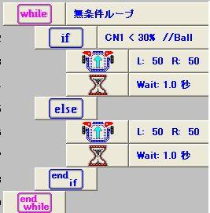

CN1＜30%
その1
その2

YES
NO
その1
その2

繰り返しおわり

これでフローチャートとC-styleがどう対応するかわかりましたか？

次のページでもっと詳しく説明していきましょう。

「if」の部分に注目してみましょう。

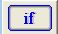は英語で「もし」という意味です。if～と書くと「もし～なら」という意味になります。
は英語で「ほか」という意味です。ｃ言語では「そうでなければ」という意味で使用します。else～と書くと「そうでなければ～」という意味になります。

「もし～なら」が正しいとき（YESのとき）はとの間の部分（①の部分）のプログラムを行います。
「もし～なら」が正しくないとき（NOのとき）はとの
間の部分（②の部分）のプログラムを行います。
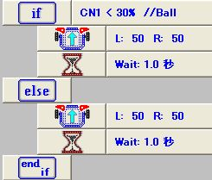

ミッション１：ボールをさがすロボットを作ってください。

ミッション２：トラックコースを1周するロボットを作ってください。

「 if 」がたくさん使われている場合はどのように考えていきましょう？

YES
YES
YES
NO
NO
NO
おわり
左が黒なら
右が黒なら
右が黒なら
１
２
４
３
スタート
まずは下のように一番上の[ if ]だけを残して、他の部分をブロックでかくしてみましょう。
おわり
左が黒なら
右が黒なら
右が黒なら
１
２
４
３
スタート

行動１

行動２

YES
NO

まずはこれをプログラムしてください。
その次に行動１、行動２の中身を考えてみましょう。

問題① トラックコースをライントレースするロボットを作ってください。

問題② 曲線コースをライントレースするロボットを作ってください

問題③ 銀紙で静止するロボットを作って下さい

問題④ 銀紙でUターンするロボットを作ってください。

変数を使用するプログラム
問題⑤ 3回往復したら静止するロボット
（カウント型）

問題⑥ 採掘場でコンテナを取り、月面基地にコンテナを置く運搬ロボット
（フラグ型）

問題⑦ グレースケールシート上で黒から白方向にだけ進むロボット
（数値記憶型）

